Міністерство освіти і науки України

Національний університет «Львівська політехніка»

Кафедра систем штучного інтелекту



**Звіт**

**про виконання лабораторних та практичних робіт блоку № 3**

На тему: «Цикли. Вкладені Цикли. Завершення виконання циклів. Функції. Простір імен. Перевантаження функцій. Функції з змінною кількістю параметрів (еліпсис). Рекурсія. Вбудовані функції.»

***з дисципліни:*** «Мови та парадигми програмування»

до:

ВНС Лабораторної Роботи № 2

ВНС Лабораторної Роботи № 3

ВНС Лабораторної Роботи № 7

Практичних Робіт № 3

**Виконала:**

Студентка групи ШІ-11

Саліщева Юлія Августівна

# **Тема роботи:**

Цикли. Вкладені Цикли. Функції. Перевантаження функцій. Рекурсія.

# **Мета роботи:**

Поглибити свої знання і навички в темах : цикли, функції, перевантажені функції, рекурсія.

**Теоретичні відомості:**

1. Теоретичні відомості з переліком важливих тем:

* Тема №1: Цикли.
* Тема №2: Функції.

1. Індивідуальний план опрацювання теорії:

* Тема №1: Цикли.
  + Джерела Інформації
  + [C++. Цикли. Оператори циклу for, while, do…while | BestProg](https://www.bestprog.net/uk/2017/09/04/cycles-operators-of-the-cycle-for-while-do-while_ua/#q10)
  + Що опрацьовано:
    - Розібрався що таке вкладені цикли і навіщо вони потрібні
    - Детально ознайомилась з циклами **for , do while, while**
  + Статус: Ознайомлена
  + Початок опрацювання теми: 21/11
  + Звершення опрацювання теми: 27/11
* Тема №2: Функції.
  + Джерела Інформації:
  + [Функції в С++ / aCode](https://acode.com.ua/urok-15-funktsiyi-i-operator-return/#toc-0)
  + Що опрацьовано:
    - Розібрався з такими питаннями: що таке функція?,для чого вона потрібна?,що таке перевантаження функції?,як працює функція багатьох змінних?,що таке рекурсія і навіщо вона потрібна?
  + Статус: Ознайомлена
  + Початок опрацювання теми: 21/11
  + Звершення опрацювання теми: 27/11

# **Виконання роботи:**

## **1. Опрацювання завдання та вимог до програм та середовища:**

Lab# programming: VNS Lab 2

* Варіант 13

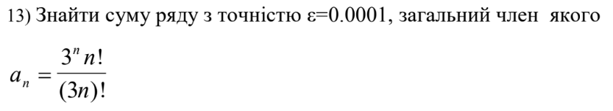

Lab# programming: VNS Lab 2

Lab# programming: VNS Lab 3

* Варіант 13

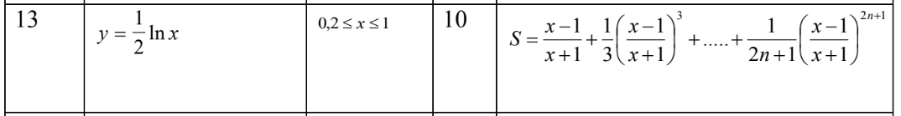

Lab# programming: VNS Lab 3

Lab# programming: VNS Lab 7 task 1

* Варіант 13

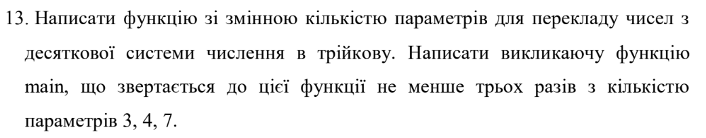

Lab# programming: VNS Lab 7 task 1

Lab# programming: VNS Lab 7 task 2

* Варіант 13

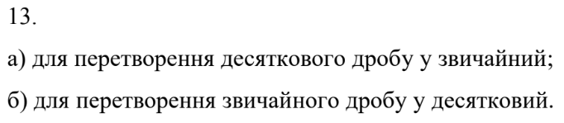

Lab# programming: VNS Lab 7 task 2

Practice# programming: Class Practice Task

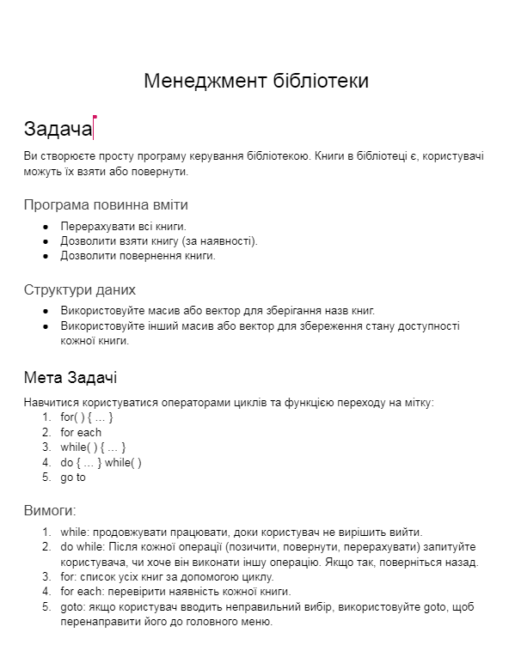

Practice# programming: Class Practice Task

Practice# programming: Self Practice Task 1

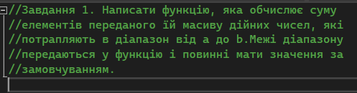

Practice# programming: Self Practice Task 1

Practice# programming: Self Practice Task 2

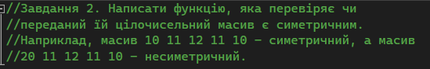

Practice# programming: Self Practice Task 2

Practice# programming: Self Practice Task 3



Practice# programming: Self Practice Task 3

Practice# programming: Self Practice Task 4

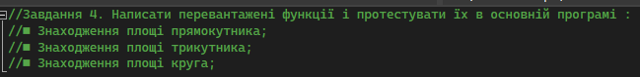

Practice# programming: Self Practice Task 4

Practice# programming: Self Practice Task 5

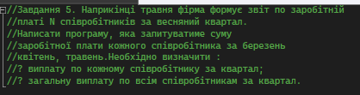

Practice# programming: Self Practice Task 5

Practice# programming: Self Practice Task 6

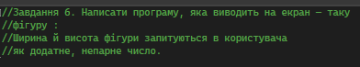

Practice# programming: Self Practice Task 6

Practice# programming: Self Practice Task 7

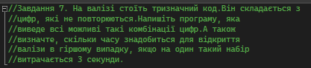

Practice# programming: Self Practice Task 7

Practice# programming: Self Practice Task 8



Practice# programming: Self Practice Task 8

Practice# programming: Self Practice Task 9



Practice# programming: Self Practice Task 9

Practice# programming: Self Practice Task 10



Practice# programming: Self Practice Task 10

**3. Дизайн та планована оцінка часу виконання завдань:**

**Програма VNS Lab2**

**-** Блок-схема

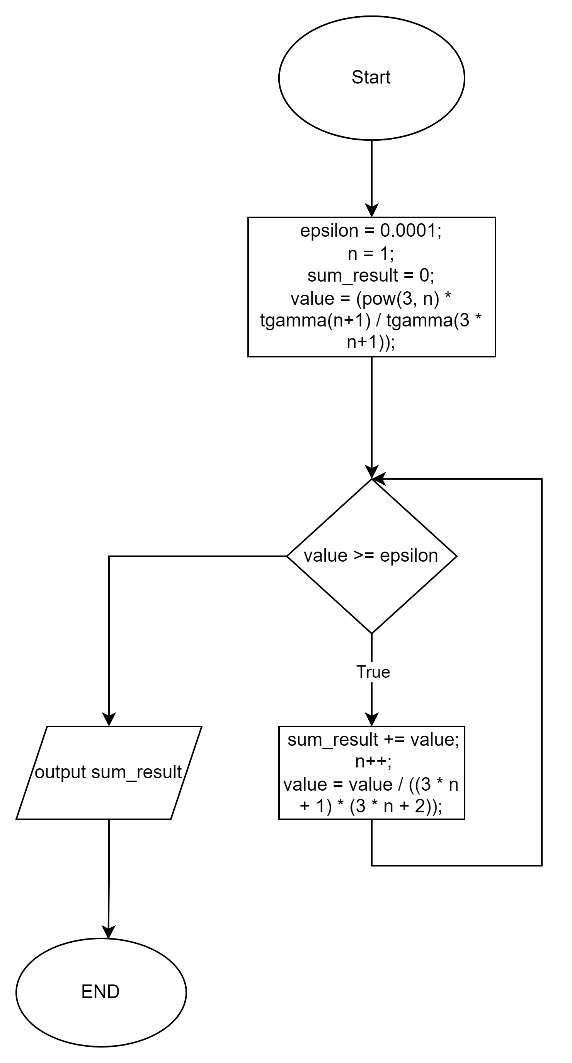

Diagram VNS lab 2

Планований час на реалізацію: 20 хв

**Програма VNS Lab3**

**-** Блок-схема

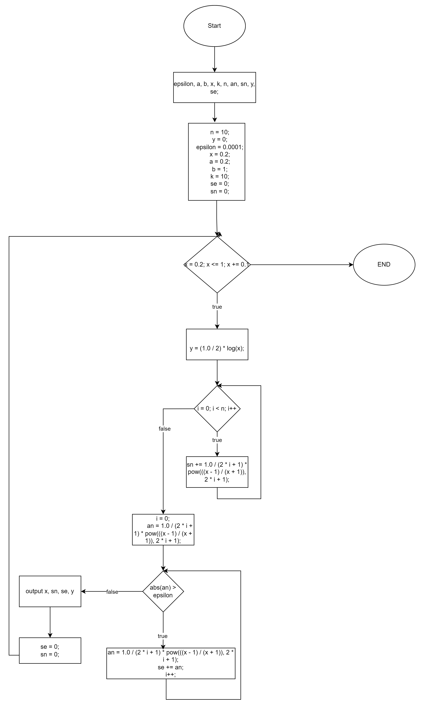

Планований час на реалізацію: 30 хв

Diagram VNS lab 3

**Програма VNS Lab7**

**-** Блок-схема



Diagram VNS lab 7(1)

Планований час на реалізацію: 30 хв

## **.** **Конфігурація середовища до виконання завдань:**

Середовище сконфігуровано з часу здачі епіку1

## **4. Код програм з посиланням на зовнішні ресурси:**

Lab# programming: VNS Lab 2

[ai_programming_playground/ai_11/yuliia_salishcheva/Epic3/vns_lab_2_task_1_variant_13_yuliia_salishcheva.cpp.cpp at epic_3_practice_and_labs_yuliia_salishcheva · artificial-intelligence-department/ai_programming_playground (github.com)](https://github.com/artificial-intelligence-department/ai_programming_playground/blob/epic_3_practice_and_labs_yuliia_salishcheva/ai_11/yuliia_salishcheva/Epic3/vns_lab_2_task_1_variant_13_yuliia_salishcheva.cpp.cpp)

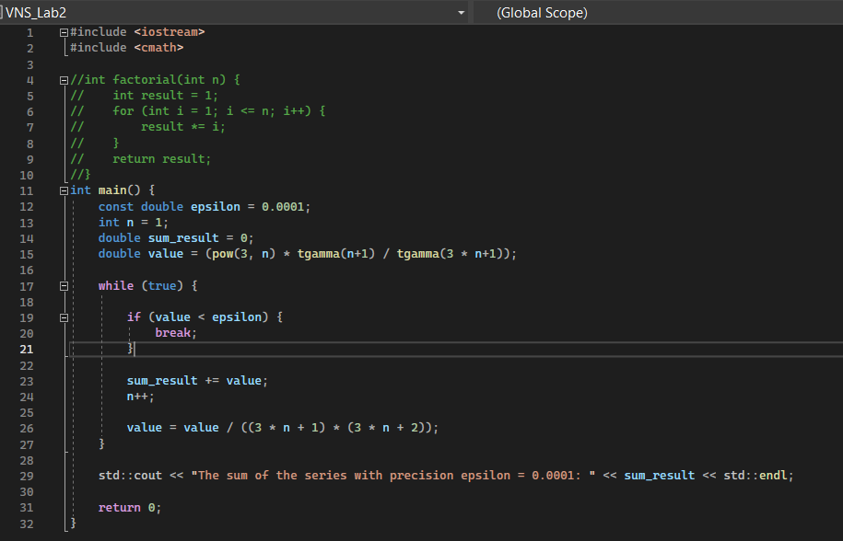

Сode VNS Lab 2

Lab# programming: VNS Lab3

[ai_programming_playground/ai_11/yuliia_salishcheva/Epic3/vns_lab_3_task_1_variant_13_yuliia_salishcheva.cpp at epic_3_practice_and_labs_yuliia_salishcheva · artificial-intelligence-department/ai_programming_playground (github.com)](https://github.com/artificial-intelligence-department/ai_programming_playground/blob/epic_3_practice_and_labs_yuliia_salishcheva/ai_11/yuliia_salishcheva/Epic3/vns_lab_3_task_1_variant_13_yuliia_salishcheva.cpp)

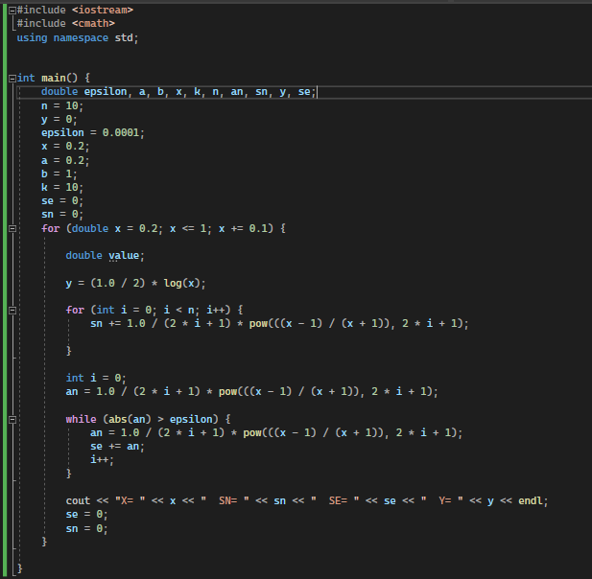

Сode VNS Lab 3

Lab# programming: VNS Lab 7 task 1

[ai_programming_playground/ai_11/yuliia_salishcheva/Epic3/vns_lab_7_task_1_and_2_variant_13_yuliia_sa;ishcheva.cpp at epic_3_practice_and_labs_yuliia_salishcheva · artificial-intelligence-department/ai_programming_playground (github.com)](https://github.com/artificial-intelligence-department/ai_programming_playground/blob/epic_3_practice_and_labs_yuliia_salishcheva/ai_11/yuliia_salishcheva/Epic3/vns_lab_7_task_1_and_2_variant_13_yuliia_sa%3Bishcheva.cpp)

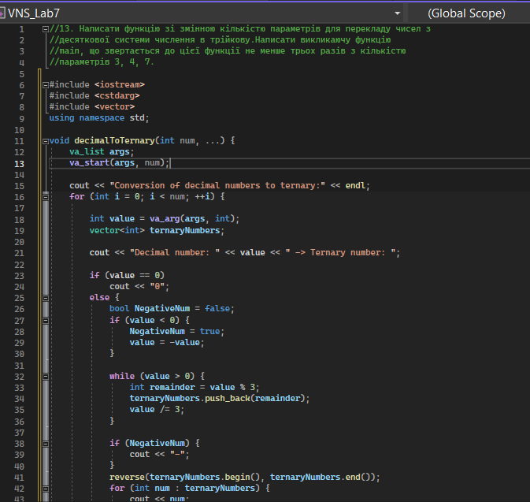

Lab# programming: VNS Lab 7 task 2

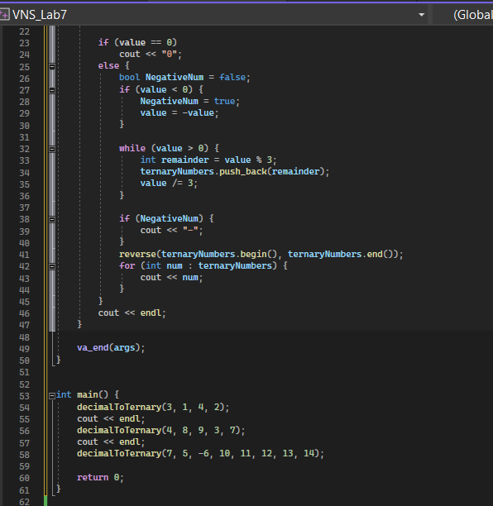

Сode VNS Lab 7(1)

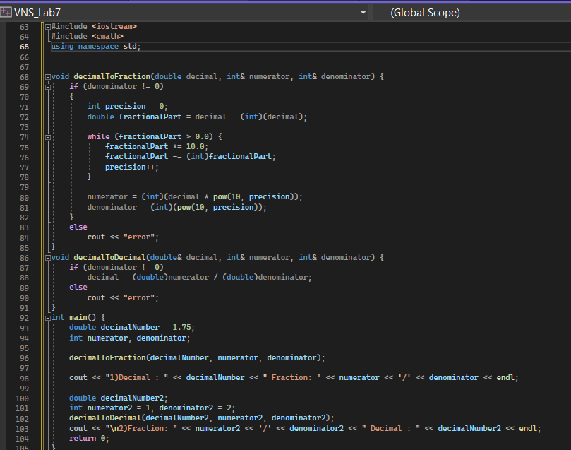

Сode VNS Lab 7(2)

Practice# programming: Class Practice Task

[ai_programming_playground/ai_11/yuliia_salishcheva/Epic3/practice_work_task_1_yuliia_salishcheva.cpp at epic_3_practice_and_labs_yuliia_salishcheva · artificial-intelligence-department/ai_programming_playground (github.com)](https://github.com/artificial-intelligence-department/ai_programming_playground/blob/epic_3_practice_and_labs_yuliia_salishcheva/ai_11/yuliia_salishcheva/Epic3/practice_work_task_1_yuliia_salishcheva.cpp)

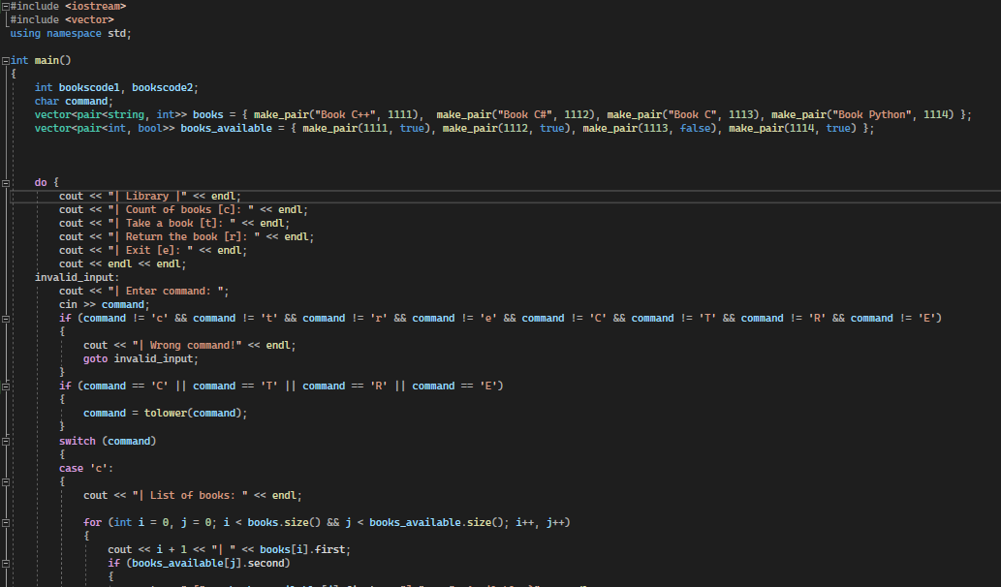

Сode class practice task

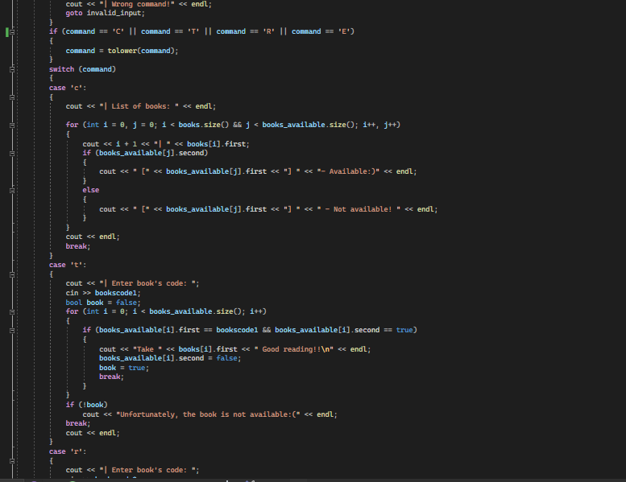

Сode class practice task

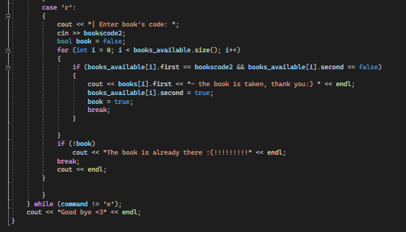

Сode class practice task

Practice# programming: Self Practice Task 1

[ai_programming_playground/ai_11/yuliia_salishcheva/Epic3/self_practice_work_algotester_task_1_yuliia_salishcheva.cpp at epic_3_practice_and_labs_yuliia_salishcheva · artificial-intelligence-department/ai_programming_playground (github.com)](https://github.com/artificial-intelligence-department/ai_programming_playground/blob/epic_3_practice_and_labs_yuliia_salishcheva/ai_11/yuliia_salishcheva/Epic3/self_practice_work_algotester_task_1_yuliia_salishcheva.cpp)

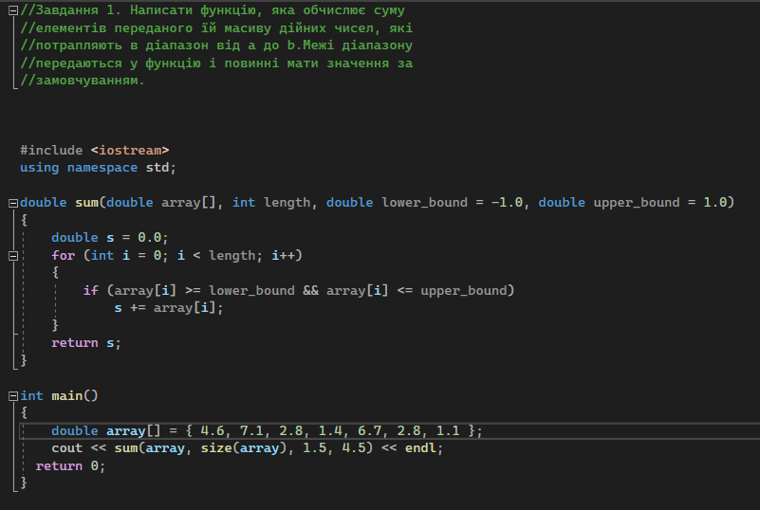

Сode self-practice task 1

Practice# programming: Self Practice Task 2

[ai_programming_playground/ai_11/yuliia_salishcheva/Epic3/self_practice_work_algotester_task_2_yuliia_salishcheva.cpp at epic_3_practice_and_labs_yuliia_salishcheva · artificial-intelligence-department/ai_programming_playground (github.com)](https://github.com/artificial-intelligence-department/ai_programming_playground/blob/epic_3_practice_and_labs_yuliia_salishcheva/ai_11/yuliia_salishcheva/Epic3/self_practice_work_algotester_task_2_yuliia_salishcheva.cpp)

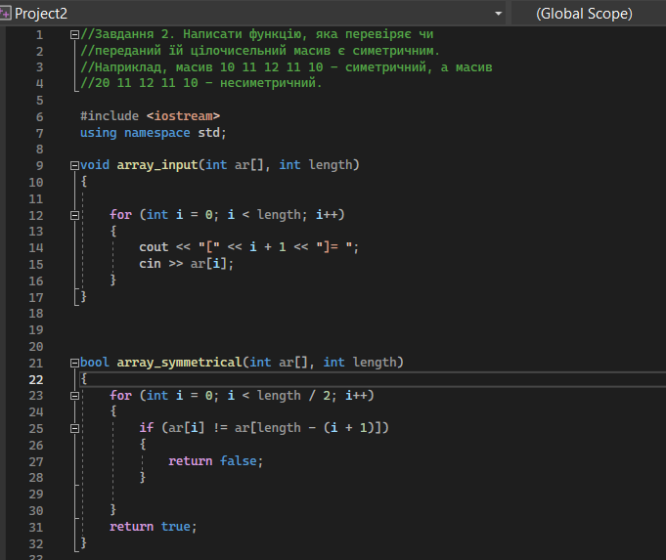

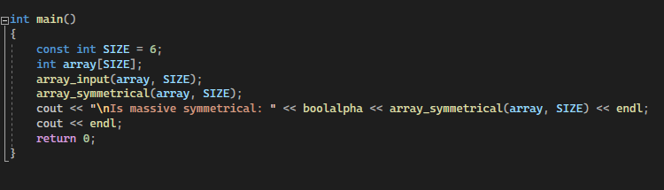

Сode self-practice task 2

Practice# programming: Self Practice Task 3

[ai_programming_playground/ai_11/yuliia_salishcheva/Epic3/self_practice_work_algotester_task_3_yuliia_salishcheva.cpp at epic_3_practice_and_labs_yuliia_salishcheva · artificial-intelligence-department/ai_programming_playground (github.com)](https://github.com/artificial-intelligence-department/ai_programming_playground/blob/epic_3_practice_and_labs_yuliia_salishcheva/ai_11/yuliia_salishcheva/Epic3/self_practice_work_algotester_task_3_yuliia_salishcheva.cpp)

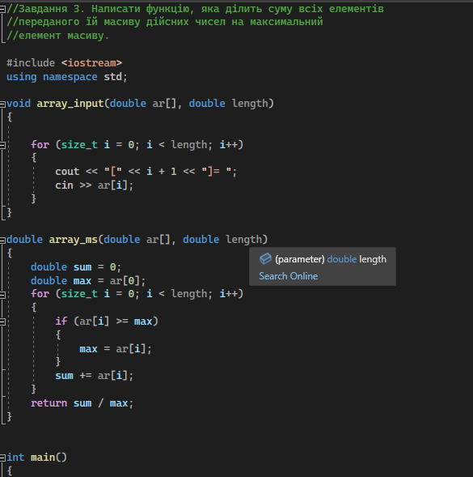

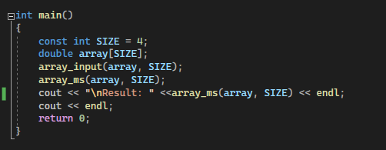

Сode self-practice task 3

Practice# programming: Self Practice Task 4

[ai_programming_playground/ai_11/yuliia_salishcheva/Epic3/self_practice_work_algotester_task_4_yuliia_salishcheva.cpp at epic_3_practice_and_labs_yuliia_salishcheva · artificial-intelligence-department/ai_programming_playground (github.com)](https://github.com/artificial-intelligence-department/ai_programming_playground/blob/epic_3_practice_and_labs_yuliia_salishcheva/ai_11/yuliia_salishcheva/Epic3/self_practice_work_algotester_task_4_yuliia_salishcheva.cpp)

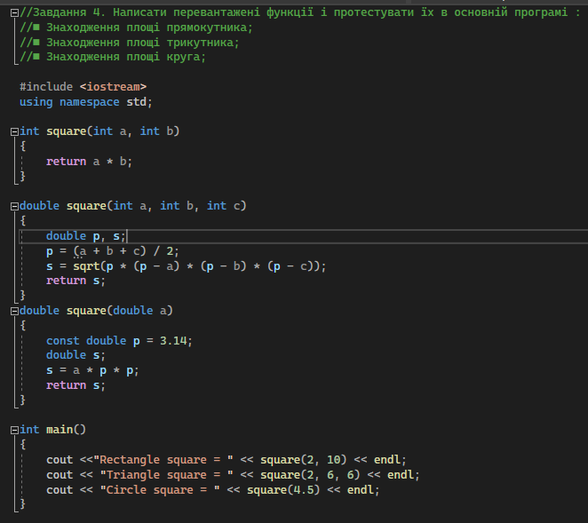

Сode self-practice task 4

Practice# programming: Self Practice Task 5

[ai_programming_playground/ai_11/yuliia_salishcheva/Epic3/self_practice_work_algotester_task_5_yuliia_salishcheva.cpp at epic_3_practice_and_labs_yuliia_salishcheva · artificial-intelligence-department/ai_programming_playground (github.com)](https://github.com/artificial-intelligence-department/ai_programming_playground/blob/epic_3_practice_and_labs_yuliia_salishcheva/ai_11/yuliia_salishcheva/Epic3/self_practice_work_algotester_task_5_yuliia_salishcheva.cpp)

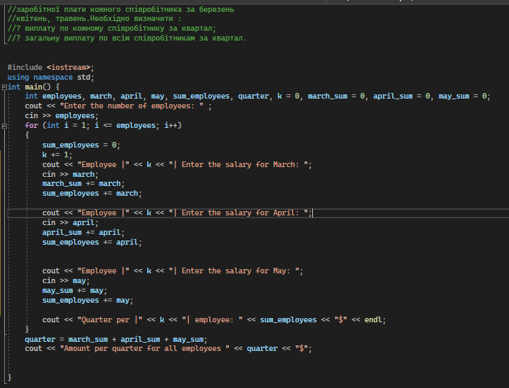

Сode self-practice task 5

Practice# programming: Self Practice Task 6

[ai_programming_playground/ai_11/yuliia_salishcheva/Epic3/self_practice_work_algotester_task_6_yuliia_salishcheva.cpp at epic_3_practice_and_labs_yuliia_salishcheva · artificial-intelligence-department/ai_programming_playground (github.com)](https://github.com/artificial-intelligence-department/ai_programming_playground/blob/epic_3_practice_and_labs_yuliia_salishcheva/ai_11/yuliia_salishcheva/Epic3/self_practice_work_algotester_task_6_yuliia_salishcheva.cpp)

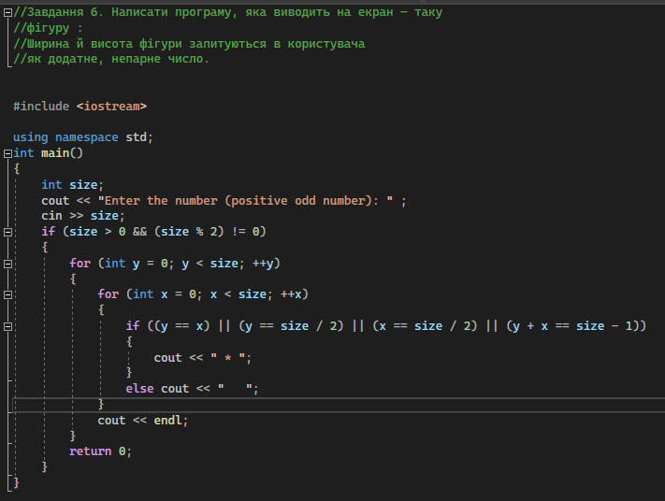

Сode self-practice task 6

Practice# programming: Self Practice Task 7

[ai_programming_playground/ai_11/yuliia_salishcheva/Epic3/self_practice_work_algotester_task_7_yuliia_salishcheva.cpp at epic_3_practice_and_labs_yuliia_salishcheva · artificial-intelligence-department/ai_programming_playground (github.com)](https://github.com/artificial-intelligence-department/ai_programming_playground/blob/epic_3_practice_and_labs_yuliia_salishcheva/ai_11/yuliia_salishcheva/Epic3/self_practice_work_algotester_task_7_yuliia_salishcheva.cpp)

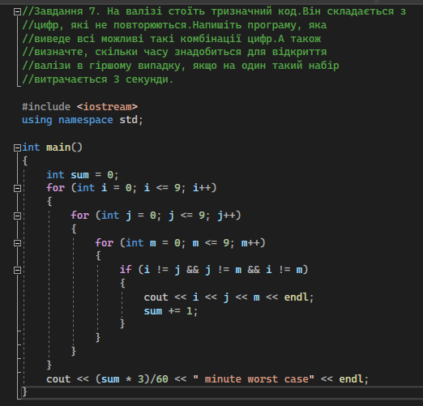

Сode self-practice task 7

Practice# programming: Self Practice Task 8

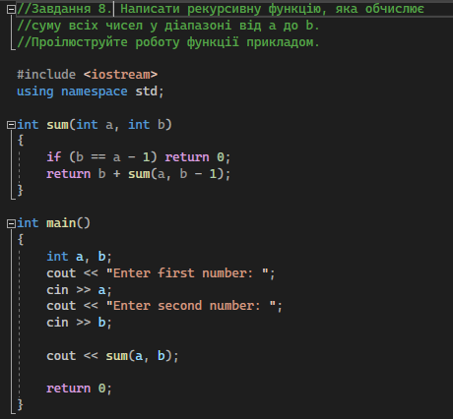

Сode self-practice task 8

Practice# programming: Self Practice Task 9

[ai_programming_playground/ai_11/yuliia_salishcheva/Epic3/self_practice_work_algotester_task_8_yuliia_salishcheva.cpp at epic_3_practice_and_labs_yuliia_salishcheva · artificial-intelligence-department/ai_programming_playground (github.com)](https://github.com/artificial-intelligence-department/ai_programming_playground/blob/epic_3_practice_and_labs_yuliia_salishcheva/ai_11/yuliia_salishcheva/Epic3/self_practice_work_algotester_task_8_yuliia_salishcheva.cpp)

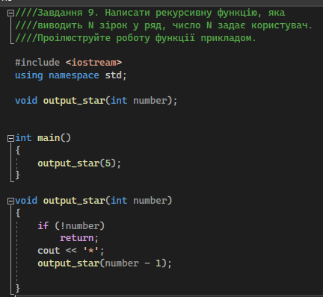

Сode self-practice task 9

Practice# programming: Self Practice Task 10

[ai_programming_playground/ai_11/yuliia_salishcheva/Epic3/self_practice_work_algotester_task_10_yuliia_salishcheva.cpp at epic_3_practice_and_labs_yuliia_salishcheva · artificial-intelligence-department/ai_programming_playground (github.com)](https://github.com/artificial-intelligence-department/ai_programming_playground/blob/epic_3_practice_and_labs_yuliia_salishcheva/ai_11/yuliia_salishcheva/Epic3/self_practice_work_algotester_task_10_yuliia_salishcheva.cpp)

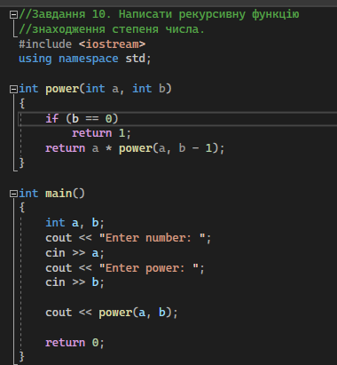

Сode self-practice task 10

## **5. Результати виконання завдань, тестування та фактично затрачений час:**

Lab# programming: VNS Lab 2

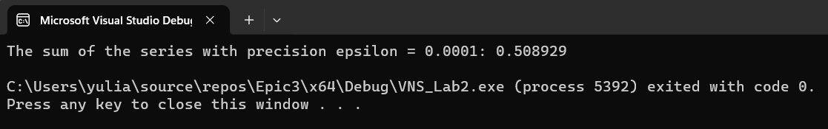

The Result of the Program

Час затрачений на виконання завдання - 40 хв

Lab# programming: VNS Lab3

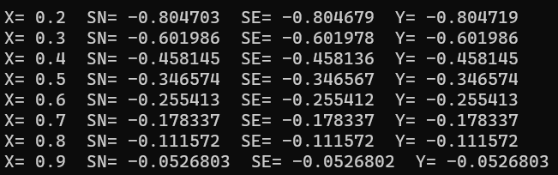

The Result of the Program

Час затрачений на виконання завдання - 1.5 год

Lab# programming: VNS Lab 7 task 1

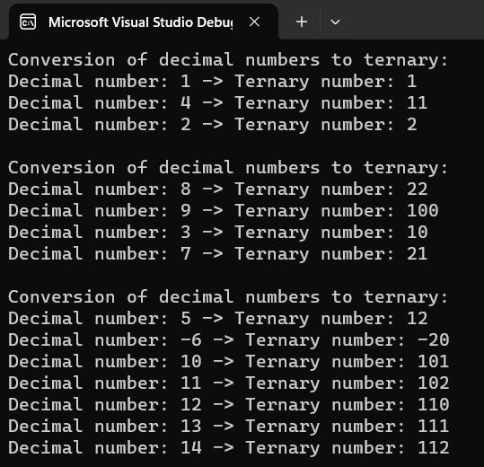

The Result of the Program

Lab# programming: VNS Lab 7 task 2

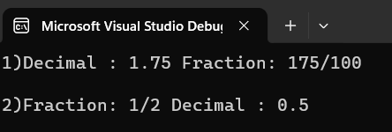

The Result of the Program

Час затрачений на виконання завдання - 1,5 год

Practice# programming: Class Practice Task

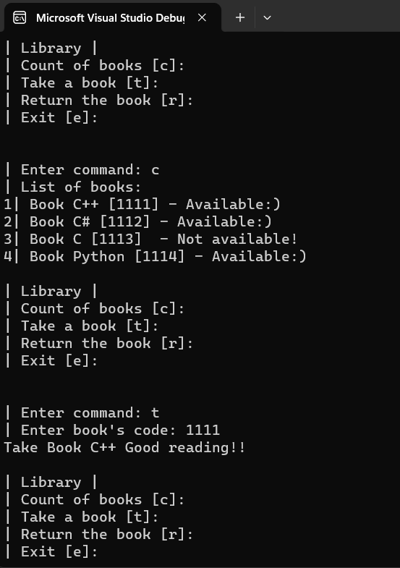

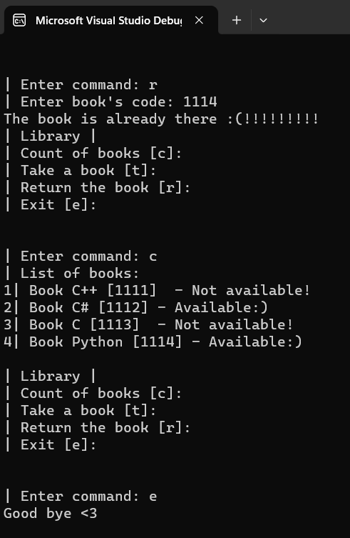

The Result of the Program

Час затрачений на виконання завдання - 1,5 год

Practice# programming: Self Practice Task 1

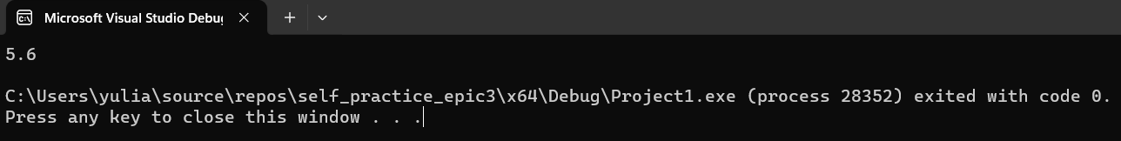

The Result of the Program

Час затрачений на виконання завдання 25хв

Practice# programming: Self Practice Task 2

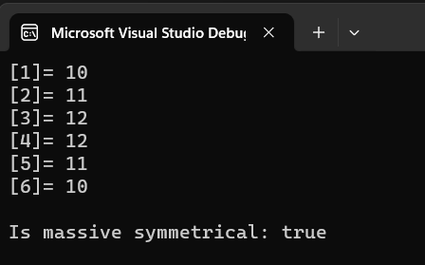

The Result of the Program

Час затрачений на виконання завдання 20хв

Practice# programming: Self Practice Task 3

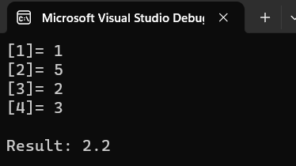

The Result of the Program

Час затрачений на виконання завдання 15 хв

Practice# programming: Self Practice Task 4

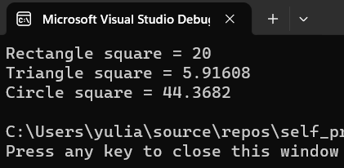

The Result of the Program

Час затрачений на виконання завдання 15 хв

Practice# programming: Self Practice Task 5

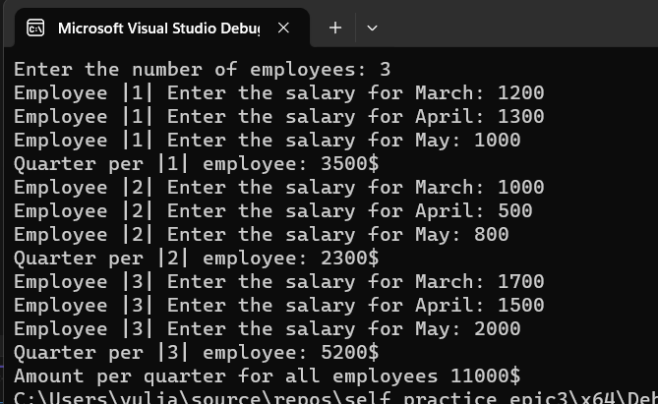

The Result of the Program

Час затрачений на виконання завдання 25 хв

Practice# programming: Self Practice Task 6

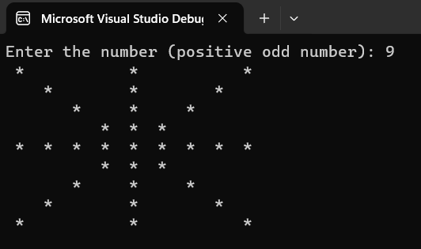

The Result of the Program

Час затрачений на виконання завдання 20 хв

Practice# programming: Self Practice Task 7

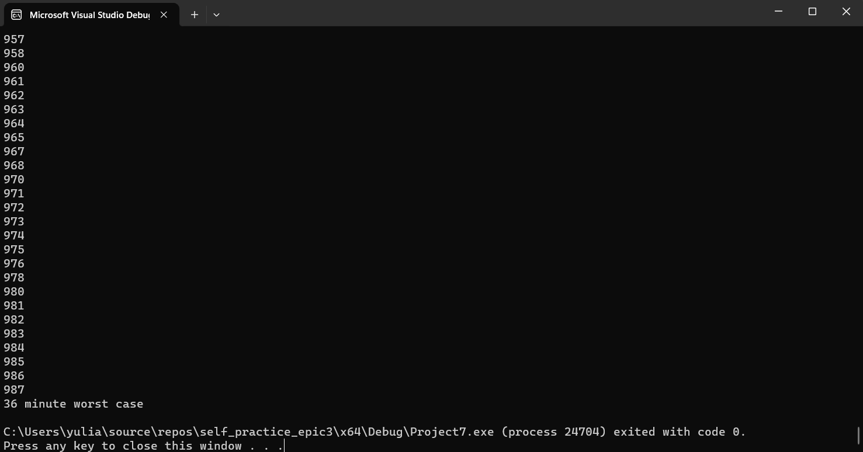

The Result of the Program

Час затрачений на виконання завдання 20 хв

Practice# programming: Self Practice Task 8

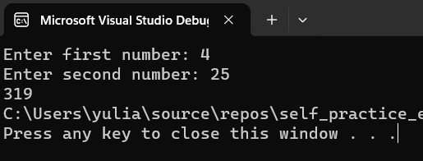

The Result of the Program

Час затрачений на виконання завдання 20 хв

Practice# programming: Self Practice Task 9

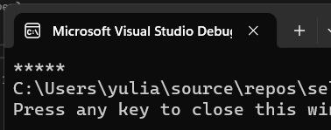

The Result of the Program

Час затрачений на виконання завдання 5 хв

Practice# programming: Self Practice Task 10

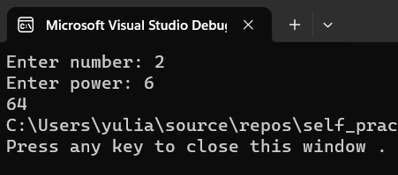

The Result of the Program

Час затрачений на виконання завдання 7 хв

## **6. Кооперація з командою:**

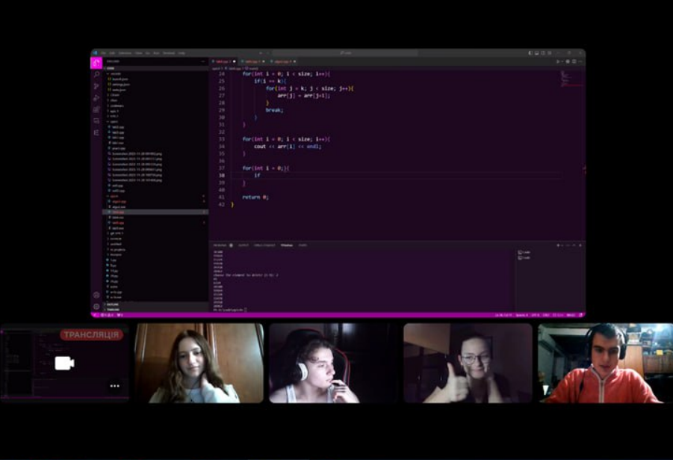

# **Висновки:**

Поглибила знання в темах : цикли та функції. Зрозуміла конструкцію вкладених циклів. Ознайомилася з рекурсією. Розібралася з тим як працюють функції багатьох змінних.Детально ознайомився з циклами for ,do while, while.